老婆的周记录

# 概述

统计时间：09月05日 至 09月11日

工作了：6天。

加班时间为：1天，具体如下：  
- 星期六加班，时间为14:00--19:00。

时间概述如下表：

|  |  |  |  |
| --- | --- | --- | --- |
|  | 最早 | 最晚 | 平均 |
| 起床 | 08:50 | 11:41 | 09:35 |
| 下班 | 18:31 | 19:45 | 18:52 |
| 睡觉 | 00:02 | 02:03 | 00:58 |

# 统计信息

具体的统计信息如下表所示：

|  |  |  |  |  |
| --- | --- | --- | --- | --- |
| 日期 | 星期 | 起床 | 下班 | 睡觉 |
| 09-05 | 1 | 08:52 | 18:32 | 00:02 |
| 09-06 | 2 | 08:54 | 18:31 | 00:41 |
| 09-07 | 3 | 08:50 | 19:45 | 00:40 |
| 09-08 | 4 | 09:12 | 18:42 | 01:16 |
| 09-09 | 5 | 09:04 | 18:44 | 00:32 |
| 09-10 | 6 | 11:41 | 19:00 | 02:03 |
| 09-11 | 7 | 10:36 | NA | 01:32 |

# 统计可视化

对一周的时间进行可视化分析如下：

* 正常起床时间为：08:50之前
* 正常下班时间为：18:40之前
* 正常睡觉时间为：00:30之前

非正常时间将用红色标出。

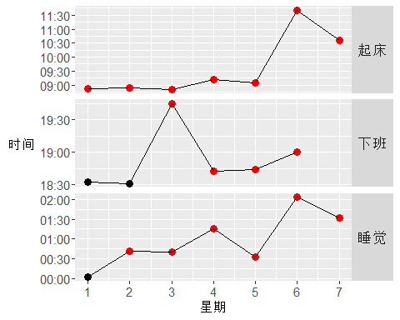

# 老公总结

这是老婆的第二次周记录。

一点以后睡的有3次，最晚的到了2点。

以后慢慢调整作息，早点休息吧~